기초회로이론 및 실험 예비보고서
- 제 4 장 Digital-to-Analog converter, 반전 증폭 회로 -
전기정보공학부
2014-16824 김한성

실험 목적
연산증폭기의 간단한 응용인 반전증폭기와 비 반전증폭기를 구성해보고, digital-to-analog converter 회로의 구성에 대해 알아본다.

예비 실험 내용

Gain 0.5의 반전증폭기 설계
반전증폭기의 gain은 이므로, 이 값이 -0.5가 되려면 R2가 R1의 0.5배에 해당하는 값이어야 한다.
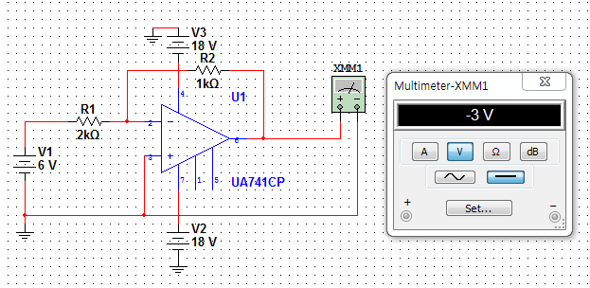사진 1: Gain 0.5의 반전증폭기
실험에서 사용하는 저항값과 맞추어 R1을 2kOhm, R2를 1kOhm으로 맞추면 입력전압 v_in = 6V에 대하여 출력전압 v_out = -3V가 되는 것을 Multisim으로 확인할 수 있다.
다음으로 이출력 직류전원을 이용해 연산증폭기에 전원을 인가하는 방법은, 두 출력에 대하여 한 쪽은 -극을 grounding, 다른 쪽은 +극을 grounding한 후, 남은 두 극과 UA741의 4극(-극), 7극(+극)을 각각 연결하면 된다.
한 쪽 극을 grounding할 경우 그 극의 전위는 0V로 설정되는데, 직류전원기는 항상 두 극 사이에 18V(예)의 일정한 전위차를 형성하므로, 상대적으로 고전위인 +극을 grounding하면 저전위인 -극은 -18V의 전위가 됨으로써 연산증폭기에 인가할 수 있는 값이 만들어진다.

Digital-to-analog converter

SW3, SW2, SW1, SW0 on/off에 따른 출력 전압
먼저 Op-amp의 +와 -단이 virtual ground된 상태인 데 +극이 접지되어 있으므로, 두 극에 연결된 모든 스위치의 양단은 모두 virtual ground되어 전위가 다 0V이다. 따라서 a, b, c, d의 노드를 각각 va, vb, vc, vd라 하면, 각 R2에 흐르는 전류의 양은 왼쪽부터 차례대로 va/R2, vb/R2, vc/R2, vd/R2, vd/R2이다.
먼저 노드 d에 KCL을 쓰면 c와 d 사이의 R1에 흐르는 전류는 vd/R2+vd/R2 = 2vd/R2임을 알 수 있는데, 이 때 R2/2 = R1의 관계에 의해 이 값은 vd/R1이 된다. 따라서 이 저항에서 일어나는 전압 강하는 (vd/R1)*R1=vd가 되고, c점의 전위 vc = vd + vd = 2vd가 된다.
같은 방법으로 노드 c에 KCL을 쓰면 b와 c 사이의 R1에 흐르는 전류는(vc/R2) + (vd/R1) = (2vd/R2) + (vd/R1) = 2vd/R1이 되고, b점의 전위는 vc + (2vd/R1)*R1 = 2vd + 2vd = 4vd가 된다.
같은 방법으로 이웃한 왼쪽 노드의 전위는 오른쪽 노드의 2배가 되어, va = vs/2, vb = vs/4, vc = vs/8, vd = vs/16이 된다.
4개의 스위치로부터 흘러들어오는 전류의 총 합은 KCL에서 I_total이 되므로,

(단 i_{a,b,c,d}는 스위치 {a,b,c,d}가 on일 때 1, off일 때 0)
이제 각 전위값에 위에서 구한 규칙을 적용하고, Op-amp의 임피던스로 인해 I_total이 모두 R2로 흘러나가는 사실을 이용해 v_out 전위를 구하면,

즉, v_s가 6V일 경우, 2진수로 나타내었을 때 [V]가 된다. 이는 i_{a,b,c,d}의 모든 가능한 조합 16가지와 그에 따른 특정한 v_out값 사이 일대일 대응을 이룬다.
예: 1001일 경우, 6*1001(2)=6*(1/2+1/16)=3+0.375=3.375 [V]
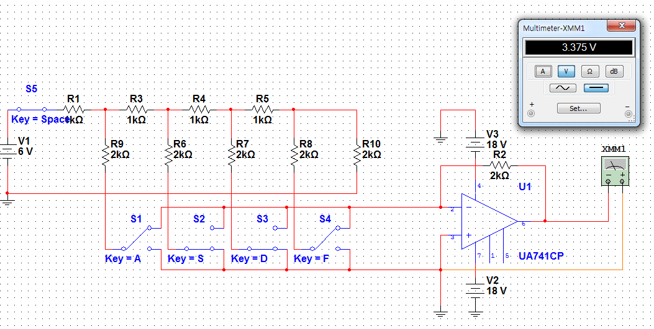사진 2: Digital: 1001, Analog: 3.375V

프로토보드 배치 구상
크게 두 가지 부분으로 구성되어 있으므로, 저항 병렬 연결과 스위치 4개 부분을 프로토보드의 한 쪽에 만든 후 스위치의 출력단자를 프로토보드의 파워선 및 접지선에 꽂는다. 그리고 프로토보드의 다른 한 쪽에 이 파워선과 접지선으로부터 전위를 끌어와 UA741에 점프시키는 부분을 만든다.
또한 UA741에 전력을 공급해야 하므로, 이는 반대쪽 파워선과 접지선을 활용한다.
마지막으로 건전지를 연결할 때 -극을 접지해야 하므로, 맨 위의 가로 접지선을 파워서플라이의 접지단자에 추가적으로 연결하고 이와 건전지 -극 전선이 꽂혀 있는 세로 접지선을 점프시킨다.

